**PROCEDIMIENTO**

El SENAMHI en su pronóstico de precipitación diario (28.12.2017, 10:00 horas) anuncia lluvias de moderada a fuerte intensidad, de **Nivel 3** para los departamentos de Cusco, Puno, Arequipa, Junín, Apurímac, Ayacucho, Huancavelica, Huánuco, Lima, Ancash, Loreto, Puno, Cusco, Madre De Dios y Pasco; estas estarán acompañadas de probables descargas eléctricas y ráfagas de viento.

Este comportamiento de las lluvias podría desencadenar la ocurrencia de deslizamientos, flujos de detritos (huaycos) u otro tipo de movimientos en masa, así como de inundaciones, que traería consigo situaciones de riesgo a la población.

Finalmente, para la identificación de los ámbitos con mayor propensión a estos eventos se ha tomado como base el [1]Mapa de Susceptibilidad a Movimientos en Masa elaborado por el INGEMMET, así como el 2Mapa de Susceptibilidad a Inundaciones elaborado por el CENEPRED en base a la metodología del INGEMMET, esto mediante el análisis con sistemas de información geográfica (SIG), con la finalidad de poder representarlo cartográficamente.

**Figura N° 1**: Pronostico de precipitaciones: 28.12.2017 de las 10 horas

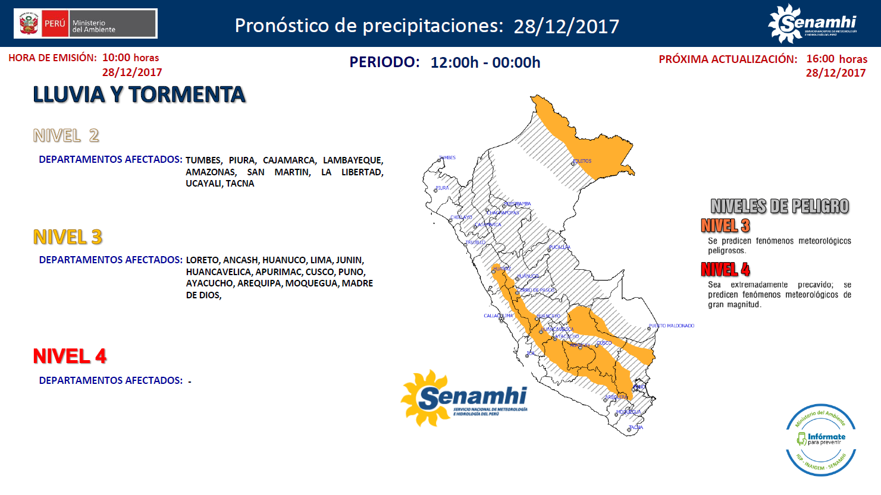

Fuente: SENAMHI

**Figura N° 2**: Mapa de exposición alta y muy alta por inundación

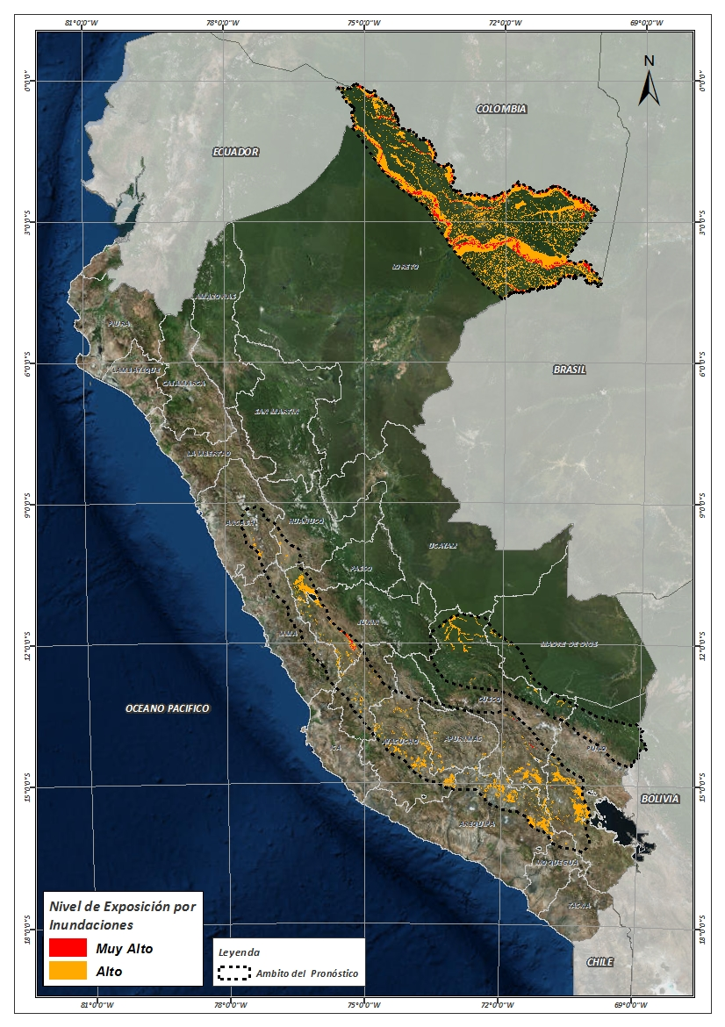

Fuente: CENEPRED, elaborado con información del SENAMHI e INGEMMET.

**Figura N° 3**: Mapa de exposición alta y muy alta por movimientos en masa

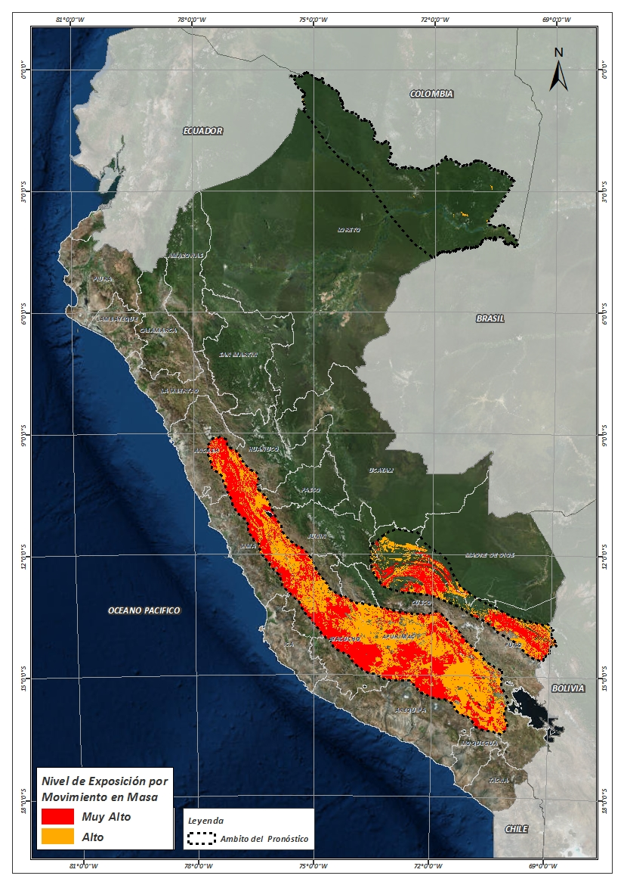

Fuente: Elaborado por CENEPRED, basado en la metodología del INGEMMET.

En base a las zonas de exposición alta y muy alta por inundación representado en la figura N° 1, y considerando la densidad de ocurrencia de emergencias en el periodo 2003 – 2017 correspondiente a los meses de enero, febrero y marzo hasta la fecha; se han identificado como zonas probables a ser afectadas los siguientes distritos:

**Cuadro N° 1:** Distritos expuestos a inundación

|  |  |  |  |  |  |  |  |
| --- | --- | --- | --- | --- | --- | --- | --- |
| ***DEPARTAMENTO*** | ***PROVINCIA*** | ***DISTRITO*** |  | ***DEPARTAMENTO*** | ***PROVINCIA*** | | ***DISTRITO*** |
| ANCASH | BOLOGNESI | AQUIA |  | AYACUCHO | HUAMANGA | | ACOCRO |
| ANCASH | BOLOGNESI | CHIQUIAN |  | AYACUCHO | HUAMANGA | | CHIARA |
| ANCASH | CARHUAZ | ACOPAMPA |  | AYACUCHO | HUAMANGA | | OCROS |
| ANCASH | CARHUAZ | MARCARA |  | AYACUCHO | HUAMANGA | | VINCHOS |
| ANCASH | RECUAY | CATAC |  | AYACUCHO | HUANCA SANCOS | | CARAPO |
| ANCASH | RECUAY | TICAPAMPA |  | AYACUCHO | HUANCA SANCOS | | SACSAMARCA |
| APURIMAC | ANDAHUAYLAS | PAMPACHIRI |  | AYACUCHO | HUANCA SANCOS | | SANCOS |
| APURIMAC | ANDAHUAYLAS | POMACOCHA |  | AYACUCHO | HUANCA SANCOS | | SANTIAGO DE LUCANAMARCA |
| APURIMAC | ANTABAMBA | OROPESA |  | AYACUCHO | LUCANAS | | AUCARA |
| APURIMAC | AYMARAES | CHALHUANCA |  | AYACUCHO | LUCANAS | | CABANA |
| APURIMAC | AYMARAES | COTARUSE |  | AYACUCHO | LUCANAS | | CARMEN SALCEDO |
| APURIMAC | AYMARAES | SAÑAYCA |  | AYACUCHO | LUCANAS | | CHIPAO |
| APURIMAC | CHINCHEROS | COCHARCAS |  | AYACUCHO | LUCANAS | | LUCANAS |
| APURIMAC | CHINCHEROS | HUACCANA |  | AYACUCHO | LUCANAS | | PUQUIO |
| APURIMAC | COTABAMBAS | HAQUIRA |  | AYACUCHO | LUCANAS | | SAN PEDRO DE PALCO |
| AREQUIPA | AREQUIPA | SAN JUAN DE TARUCANI |  | AYACUCHO | PARINACOCHAS | | CORACORA |
| AREQUIPA | CASTILLA | CHACHAS |  | AYACUCHO | PARINACOCHAS | | CORONEL CASTAÑEDA |
| AREQUIPA | CASTILLA | CHOCO |  | AYACUCHO | PAUCAR DEL SARA SARA | | COLTA |
| AREQUIPA | CASTILLA | ORCOPAMPA |  | AYACUCHO | PAUCAR DEL SARA SARA | | OYOLO |
| AREQUIPA | CAYLLOMA | CALLALLI |  | AYACUCHO | SUCRE | | MORCOLLA |
| AREQUIPA | CAYLLOMA | CAYLLOMA |  | AYACUCHO | SUCRE | | QUEROBAMBA |
| AREQUIPA | CAYLLOMA | COPORAQUE |  | AYACUCHO | SUCRE | | SAN PEDRO DE LARCAY |
| AREQUIPA | CAYLLOMA | LARI |  | AYACUCHO | SUCRE | | SAN SALVADOR DE QUIJE |
| AREQUIPA | CAYLLOMA | SAN ANTONIO DE CHUCA |  | AYACUCHO | SUCRE | | SORAS |
| AREQUIPA | CAYLLOMA | SIBAYO |  | AYACUCHO | VICTOR FAJARDO | | APONGO |
| AREQUIPA | CAYLLOMA | TAPAY |  | AYACUCHO | VICTOR FAJARDO | | CANARIA |
| AREQUIPA | CAYLLOMA | TISCO |  | AYACUCHO | VICTOR FAJARDO | | HUANCAPI |
| AREQUIPA | CAYLLOMA | TUTI |  | AYACUCHO | VICTOR FAJARDO | | VILCANCHOS |
| AREQUIPA | CAYLLOMA | YANQUE |  | AYACUCHO | VILCAS HUAMAN | | CARHUANCA |
| AREQUIPA | CONDESUYOS | CAYARANI |  | CUSCO | CALCA | | YANATILE |
| AREQUIPA | LA UNION | PUYCA |  | CUSCO | CANAS | | CHECCA |
| AYACUCHO | CANGALLO | CANGALLO |  | CUSCO | CANAS | | KUNTURKANKI |
| AYACUCHO | CANGALLO | CHUSCHI |  | CUSCO | CANAS | | LANGUI |
| AYACUCHO | CANGALLO | LOS MOROCHUCOS |  | CUSCO | CANAS | | LAYO |
| ***DEPARTAMENTO*** | ***PROVINCIA*** | ***DISTRITO*** |  | ***DEPARTAMENTO*** | ***PROVINCIA*** | | ***DISTRITO*** |
| CUSCO | CANAS | PAMPAMARCA |  | HUANCAVELICA | ANGARAES | | SECCLLA |
| CUSCO | CANCHIS | CHECACUPE |  | HUANCAVELICA | CASTROVIRREYNA | | CASTROVIRREYNA |
| CUSCO | CANCHIS | COMBAPATA |  | HUANCAVELICA | CASTROVIRREYNA | | SANTA ANA |
| CUSCO | CANCHIS | MARANGANI |  | HUANCAVELICA | HUANCAVELICA | | ACOBAMBILLA |
| CUSCO | CANCHIS | PITUMARCA |  | HUANCAVELICA | HUANCAVELICA | | ACORIA |
| CUSCO | CANCHIS | SAN PABLO |  | HUANCAVELICA | HUANCAVELICA | | ASCENSION |
| CUSCO | CANCHIS | SAN PEDRO |  | HUANCAVELICA | HUANCAVELICA | | CUENCA |
| CUSCO | CANCHIS | SICUANI |  | HUANCAVELICA | HUANCAVELICA | | YAULI |
| CUSCO | CANCHIS | TINTA |  | HUANCAVELICA | HUAYTARA | | PILPICHACA |
| CUSCO | CHUMBIVILCAS | CHAMACA |  | HUANCAVELICA | HUAYTARA | | QUERCO |
| CUSCO | CHUMBIVILCAS | VELILLE |  | HUANCAVELICA | HUAYTARA | | TAMBO |
| CUSCO | CUSCO | SAN JERONIMO |  | HUANCAVELICA | TAYACAJA | | ÑAHUIMPUQUIO |
| CUSCO | CUSCO | SAN SEBASTIAN |  | HUANCAVELICA | TAYACAJA | | PAZOS |
| CUSCO | CUSCO | SANTIAGO |  | HUANUCO | DOS DE MAYO | | LA UNION |
| CUSCO | CUSCO | SAYLLA |  | HUANUCO | HUANUCO | | MARGOS |
| CUSCO | CUSCO | WANCHAQ |  | HUANUCO | LAURICOCHA | | BAÑOS |
| CUSCO | ESPINAR | ALTO PICHIGUA |  | HUANUCO | LAURICOCHA | | JESUS |
| CUSCO | ESPINAR | CONDOROMA |  | HUANUCO | LAURICOCHA | | QUEROPALCA |
| CUSCO | ESPINAR | COPORAQUE |  | HUANUCO | LAURICOCHA | | SAN MIGUEL DE CAURI |
| CUSCO | ESPINAR | ESPINAR |  | JUNIN | CHUPACA | | AHUAC |
| CUSCO | ESPINAR | OCORURO |  | JUNIN | CHUPACA | | CHONGOS BAJO |
| CUSCO | ESPINAR | PALLPATA |  | JUNIN | CHUPACA | | CHUPACA |
| CUSCO | ESPINAR | PICHIGUA |  | JUNIN | CHUPACA | | HUACHAC |
| CUSCO | ESPINAR | SUYCKUTAMBO |  | JUNIN | CHUPACA | | HUAMANCACA CHICO |
| CUSCO | LA CONVENCION | ECHARATE |  | JUNIN | CHUPACA | | SAN JUAN DE YSCOS |
| CUSCO | LA CONVENCION | MARANURA |  | JUNIN | CHUPACA | | TRES DE DICIEMBRE |
| CUSCO | LA CONVENCION | SANTA ANA |  | JUNIN | CHUPACA | | YANACANCHA |
| CUSCO | PAUCARTAMBO | KOSÑIPATA |  | JUNIN | CONCEPCION | | CONCEPCION |
| CUSCO | QUISPICANCHI | ANDAHUAYLILLAS |  | JUNIN | CONCEPCION | | MANZANARES |
| CUSCO | QUISPICANCHI | CAMANTI |  | JUNIN | CONCEPCION | | MATAHUASI |
| CUSCO | QUISPICANCHI | CUSIPATA |  | JUNIN | CONCEPCION | | NUEVE DE JULIO |
| CUSCO | QUISPICANCHI | LUCRE |  | JUNIN | CONCEPCION | | SANTA ROSA DE OCOPA |
| CUSCO | QUISPICANCHI | OROPESA |  | JUNIN | HUANCAYO | | CHICCHE |
| CUSCO | QUISPICANCHI | QUIQUIJANA |  | JUNIN | HUANCAYO | | CHILCA |
| CUSCO | QUISPICANCHI | URCOS |  | JUNIN | HUANCAYO | | CHONGOS ALTO |
| HUANCAVELICA | ACOBAMBA | PAUCARA |  | JUNIN | HUANCAYO | | CHUPURO |
| HUANCAVELICA | ANGARAES | LIRCAY |  | JUNIN | HUANCAYO | | EL TAMBO |
| HUANCAVELICA | ANGARAES | SANTO TOMAS DE PATA |  | JUNIN | HUANCAYO | | HUACRAPUQUIO |
| ***DEPARTAMENTO*** | ***PROVINCIA*** | ***DISTRITO*** |  | ***DEPARTAMENTO*** | ***PROVINCIA*** | | ***DISTRITO*** |
| JUNIN | HUANCAYO | HUALHUAS |  | LORETO | MAYNAS | | INDIANA |
| JUNIN | HUANCAYO | HUANCAN |  | LORETO | MAYNAS | | LAS AMAZONAS |
| JUNIN | HUANCAYO | HUANCAYO |  | LORETO | MAYNAS | | MAZAN |
| JUNIN | HUANCAYO | HUAYUCACHI |  | LORETO | MAYNAS | | NAPO |
| JUNIN | HUANCAYO | PILCOMAYO |  | LORETO | MAYNAS | | PUTUMAYO |
| JUNIN | HUANCAYO | PUCARA |  | LORETO | MAYNAS | | TENIENTE MANUEL CLAVERO |
| JUNIN | HUANCAYO | SAÑO |  | LORETO | MAYNAS | | TORRES CAUSANA |
| JUNIN | HUANCAYO | SAN AGUSTIN |  | PASCO | DANIEL ALCIDES CARRION | | CHACAYAN |
| JUNIN | HUANCAYO | SAN JERONIMO DE TUNAN |  | PASCO | DANIEL ALCIDES CARRION | | SANTA ANA DE TUSI |
| JUNIN | HUANCAYO | SAPALLANGA |  | PASCO | DANIEL ALCIDES CARRION | | VILCABAMBA |
| JUNIN | HUANCAYO | SICAYA |  | PASCO | DANIEL ALCIDES CARRION | | YANAHUANCA |
| JUNIN | HUANCAYO | VIQUES |  | PASCO | PASCO | | CHAUPIMARCA |
| JUNIN | JAUJA | ACOLLA |  | PASCO | PASCO | | HUAYLLAY |
| JUNIN | JAUJA | APATA |  | PASCO | PASCO | | NINACACA |
| JUNIN | JAUJA | ATAURA |  | PASCO | PASCO | | SIMON BOLIVAR |
| JUNIN | JAUJA | EL MANTARO |  | PASCO | PASCO | | TINYAHUARCO |
| JUNIN | JAUJA | HUAMALI |  | PASCO | PASCO | | VICCO |
| JUNIN | JAUJA | HUERTAS |  | PUNO | AZANGARO | | ACHAYA |
| JUNIN | JAUJA | JAUJA |  | PUNO | AZANGARO | | AZANGARO |
| JUNIN | JAUJA | MUQUI |  | PUNO | AZANGARO | | JOSE DOMINGO CHOQUEHUANCA |
| JUNIN | JAUJA | PANCAN |  | PUNO | AZANGARO | | SANTIAGO DE PUPUJA |
| JUNIN | JAUJA | SAN LORENZO |  | PUNO | AZANGARO | | TIRAPATA |
| JUNIN | JUNIN | CARHUAMAYO |  | PUNO | CARABAYA | | COASA |
| JUNIN | JUNIN | JUNIN |  | PUNO | LAMPA | | CABANILLA |
| JUNIN | JUNIN | ONDORES |  | PUNO | LAMPA | | CALAPUJA |
| JUNIN | YAULI | MARCAPOMACOCHA |  | PUNO | LAMPA | | LAMPA |
| JUNIN | YAULI | SANTA BARBARA DE CARHUACAYAN |  | PUNO | LAMPA | | NICASIO |
| JUNIN | YAULI | SUITUCANCHA |  | PUNO | LAMPA | | OCUVIRI |
| JUNIN | YAULI | YAULI |  | PUNO | LAMPA | | PARATIA |
| LIMA | HUAROCHIRI | SAN LORENZO DE QUINTI |  | PUNO | LAMPA | | PUCARA |
| LIMA | HUAROCHIRI | SAN MATEO |  | PUNO | LAMPA | | SANTA LUCIA |
| LIMA | YAUYOS | HUANTAN |  | PUNO | MELGAR | | AYAVIRI |
| LIMA | YAUYOS | LARAOS |  | PUNO | MELGAR | | CUPI |
| LORETO | MARISCAL RAMON CASTILLA | PEBAS |  | PUNO | MELGAR | | LLALLI |
| LORETO | MARISCAL RAMON CASTILLA | RAMON CASTILLA |  | PUNO | MELGAR | | MACARI |
| LORETO | MARISCAL RAMON CASTILLA | SAN PABLO |  | PUNO | MELGAR | | NUÑOA |
| LORETO | MARISCAL RAMON CASTILLA | YAVARI |  | PUNO | MELGAR | | ORURILLO |
| ***DEPARTAMENTO*** | ***PROVINCIA*** | ***DISTRITO*** |  | ***DEPARTAMENTO*** | ***PROVINCIA*** | | ***DISTRITO*** |
| PUNO | MELGAR | SANTA ROSA |  | PUNO | | PUNO | PUNO |
| PUNO | MELGAR | UMACHIRI |  | PUNO | | PUNO | SAN ANTONIO |
| PUNO | PUNO | ATUNCOLLA |  | PUNO | | PUNO | TIQUILLACA |
| PUNO | PUNO | HUATA |  | PUNO | | PUNO | VILQUE |
| PUNO | PUNO | MAÑAZO |  | PUNO | | SAN ROMAN | CABANA |
| PUNO | PUNO | PAUCARCOLLA |  | PUNO | | SAN ROMAN | CARACOTO |
| PUNO | PUNO | PICHACANI |  | PUNO | | SAN ROMAN | JULIACA |

De igual manera, considerando las zonas de exposición alta y muy alta por movimientos en masa, representado en la figura N° 2, y la densidad de ocurrencia de emergencias en el periodo 2003 – 2017 correspondiente a los meses de enero, febrero y marzo; se han identificado como probables zonas a ser afectadas los siguientes distritos:

**Cuadro N° 2:** Distritos expuestos a movimientos en masa

|  |  |  |  |  |  |  |
| --- | --- | --- | --- | --- | --- | --- |
| ***DEPARTAMENTO*** | ***PROVINCIA*** | ***DISTRITO*** |  | ***DEPARTAMENTO*** | ***PROVINCIA*** | ***DISTRITO*** |
| ANCASH | AIJA | AIJA |  | ANCASH | HUARAZ | INDEPENDENCIA |
| ANCASH | AIJA | LA MERCED |  | ANCASH | HUARAZ | JANGAS |
| ANCASH | ASUNCION | ACOCHACA |  | ANCASH | HUARAZ | OLLEROS |
| ANCASH | ASUNCION | CHACAS |  | ANCASH | HUARAZ | PIRA |
| ANCASH | BOLOGNESI | ABELARDO PARDO LEZAMETA |  | ANCASH | HUARAZ | TARICA |
| ANCASH | BOLOGNESI | AQUIA |  | ANCASH | HUARI | CAJAY |
| ANCASH | BOLOGNESI | CANIS |  | ANCASH | HUARI | CHAVIN DE HUANTAR |
| ANCASH | BOLOGNESI | CHIQUIAN |  | ANCASH | HUARI | HUACHIS |
| ANCASH | BOLOGNESI | HUALLANCA |  | ANCASH | HUARI | HUANTAR |
| ANCASH | BOLOGNESI | HUASTA |  | ANCASH | HUARI | HUARI |
| ANCASH | BOLOGNESI | LA PRIMAVERA |  | ANCASH | HUARI | MASIN |
| ANCASH | BOLOGNESI | MANGAS |  | ANCASH | HUARI | SAN MARCOS |
| ANCASH | BOLOGNESI | PACLLON |  | ANCASH | HUARI | SAN PEDRO DE CHANA |
| ANCASH | BOLOGNESI | SAN MIGUEL DE CORPANQUI |  | ANCASH | OCROS | CAJAMARQUILLA |
| ANCASH | BOLOGNESI | TICLLOS |  | ANCASH | OCROS | LLIPA |
| ANCASH | CARHUAZ | ACOPAMPA |  | ANCASH | OCROS | SAN CRISTOBAL DE RAJAN |
| ANCASH | CARHUAZ | ANTA |  | ANCASH | RECUAY | CATAC |
| ANCASH | CARHUAZ | CARHUAZ |  | ANCASH | RECUAY | COTAPARACO |
| ANCASH | CARHUAZ | MARCARA |  | ANCASH | RECUAY | RECUAY |
| ANCASH | CARHUAZ | PARIAHUANCA |  | ANCASH | RECUAY | TICAPAMPA |
| ANCASH | CARHUAZ | SAN MIGUEL DE ACO |  | APURIMAC | ABANCAY | ABANCAY |
| ANCASH | CARHUAZ | YUNGAR |  | APURIMAC | ABANCAY | CHACOCHE |
| ANCASH | CARLOS FERMIN FITZCARRALD | SAN LUIS |  | APURIMAC | ABANCAY | CIRCA |
| ANCASH | HUARAZ | HUARAZ |  | APURIMAC | ABANCAY | CURAHUASI |
| ***DEPARTAMENTO*** | ***PROVINCIA*** | ***DISTRITO*** |  | ***DEPARTAMENTO*** | ***PROVINCIA*** | ***DISTRITO*** |
| APURIMAC | ABANCAY | HUANIPACA |  | APURIMAC | AYMARAES | JUSTO APU SAHUARAURA |
| APURIMAC | ABANCAY | LAMBRAMA |  | APURIMAC | AYMARAES | LUCRE |
| APURIMAC | ABANCAY | PICHIRHUA |  | APURIMAC | AYMARAES | POCOHUANCA |
| APURIMAC | ABANCAY | SAN PEDRO DE CACHORA |  | APURIMAC | AYMARAES | SAÑAYCA |
| APURIMAC | ABANCAY | TAMBURCO |  | APURIMAC | AYMARAES | SAN JUAN DE CHACÑA |
| APURIMAC | ANDAHUAYLAS | ANDAHUAYLAS |  | APURIMAC | AYMARAES | SORAYA |
| APURIMAC | ANDAHUAYLAS | ANDARAPA |  | APURIMAC | AYMARAES | TAPAIRIHUA |
| APURIMAC | ANDAHUAYLAS | CHIARA |  | APURIMAC | AYMARAES | TINTAY |
| APURIMAC | ANDAHUAYLAS | HUANCARAMA |  | APURIMAC | AYMARAES | TORAYA |
| APURIMAC | ANDAHUAYLAS | HUANCARAY |  | APURIMAC | AYMARAES | YANACA |
| APURIMAC | ANDAHUAYLAS | HUAYANA |  | APURIMAC | CHINCHEROS | ANCO_HUALLO |
| APURIMAC | ANDAHUAYLAS | KAQUIABAMBA |  | APURIMAC | CHINCHEROS | CHINCHEROS |
| APURIMAC | ANDAHUAYLAS | KISHUARA |  | APURIMAC | CHINCHEROS | COCHARCAS |
| APURIMAC | ANDAHUAYLAS | PACOBAMBA |  | APURIMAC | CHINCHEROS | HUACCANA |
| APURIMAC | ANDAHUAYLAS | PACUCHA |  | APURIMAC | CHINCHEROS | OCOBAMBA |
| APURIMAC | ANDAHUAYLAS | PAMPACHIRI |  | APURIMAC | CHINCHEROS | ONGOY |
| APURIMAC | ANDAHUAYLAS | POMACOCHA |  | APURIMAC | CHINCHEROS | RANRACANCHA |
| APURIMAC | ANDAHUAYLAS | SAN ANTONIO DE CACHI |  | APURIMAC | CHINCHEROS | URANMARCA |
| APURIMAC | ANDAHUAYLAS | SAN JERONIMO |  | APURIMAC | COTABAMBAS | CHALLHUAHUACHO |
| APURIMAC | ANDAHUAYLAS | SAN MIGUEL DE CHACCRAMPA |  | APURIMAC | COTABAMBAS | COTABAMBAS |
| APURIMAC | ANDAHUAYLAS | SANTA MARIA DE CHICMO |  | APURIMAC | COTABAMBAS | COYLLURQUI |
| APURIMAC | ANDAHUAYLAS | TALAVERA |  | APURIMAC | COTABAMBAS | HAQUIRA |
| APURIMAC | ANDAHUAYLAS | TUMAY HUARACA |  | APURIMAC | COTABAMBAS | MARA |
| APURIMAC | ANDAHUAYLAS | TURPO |  | APURIMAC | COTABAMBAS | TAMBOBAMBA |
| APURIMAC | ANTABAMBA | ANTABAMBA |  | APURIMAC | GRAU | CHUQUIBAMBILLA |
| APURIMAC | ANTABAMBA | EL ORO |  | APURIMAC | GRAU | CURASCO |
| APURIMAC | ANTABAMBA | HUAQUIRCA |  | APURIMAC | GRAU | CURPAHUASI |
| APURIMAC | ANTABAMBA | JUAN ESPINOZA MEDRANO |  | APURIMAC | GRAU | GAMARRA |
| APURIMAC | ANTABAMBA | OROPESA |  | APURIMAC | GRAU | HUAYLLATI |
| APURIMAC | ANTABAMBA | PACHACONAS |  | APURIMAC | GRAU | MAMARA |
| APURIMAC | ANTABAMBA | SABAINO |  | APURIMAC | GRAU | MICAELA BASTIDAS |
| APURIMAC | AYMARAES | CAPAYA |  | APURIMAC | GRAU | PATAYPAMPA |
| APURIMAC | AYMARAES | CARAYBAMBA |  | APURIMAC | GRAU | PROGRESO |
| APURIMAC | AYMARAES | CHALHUANCA |  | APURIMAC | GRAU | SAN ANTONIO |
| APURIMAC | AYMARAES | CHAPIMARCA |  | APURIMAC | GRAU | SANTA ROSA |
| APURIMAC | AYMARAES | COLCABAMBA |  | APURIMAC | GRAU | TURPAY |
| APURIMAC | AYMARAES | COTARUSE |  | APURIMAC | GRAU | VILCABAMBA |
| APURIMAC | AYMARAES | HUAYLLO |  | APURIMAC | GRAU | VIRUNDO |
| ***DEPARTAMENTO*** | ***PROVINCIA*** | ***DISTRITO*** |  | ***DEPARTAMENTO*** | ***PROVINCIA*** | ***DISTRITO*** |
| AREQUIPA | AREQUIPA | SAN JUAN DE TARUCANI |  | AYACUCHO | HUAMANGA | SAN JOSE DE TICLLAS |
| AREQUIPA | CASTILLA | CHACHAS |  | AYACUCHO | HUAMANGA | SAN JUAN BAUTISTA |
| AREQUIPA | CASTILLA | CHILCAYMARCA |  | AYACUCHO | HUAMANGA | SANTIAGO DE PISCHA |
| AREQUIPA | CASTILLA | CHOCO |  | AYACUCHO | HUAMANGA | SOCOS |
| AREQUIPA | CASTILLA | ORCOPAMPA |  | AYACUCHO | HUAMANGA | TAMBILLO |
| AREQUIPA | CAYLLOMA | CALLALLI |  | AYACUCHO | HUAMANGA | VINCHOS |
| AREQUIPA | CAYLLOMA | CAYLLOMA |  | AYACUCHO | HUANCA SANCOS | CARAPO |
| AREQUIPA | CAYLLOMA | CHIVAY |  | AYACUCHO | HUANCA SANCOS | SACSAMARCA |
| AREQUIPA | CAYLLOMA | COPORAQUE |  | AYACUCHO | HUANCA SANCOS | SANCOS |
| AREQUIPA | CAYLLOMA | ICHUPAMPA |  | AYACUCHO | HUANCA SANCOS | SANTIAGO DE LUCANAMARCA |
| AREQUIPA | CAYLLOMA | LARI |  | AYACUCHO | LA MAR | CHUNGUI |
| AREQUIPA | CAYLLOMA | MADRIGAL |  | AYACUCHO | LA MAR | LUIS CARRANZA |
| AREQUIPA | CAYLLOMA | SAN ANTONIO DE CHUCA |  | AYACUCHO | LUCANAS | AUCARA |
| AREQUIPA | CAYLLOMA | SIBAYO |  | AYACUCHO | LUCANAS | CABANA |
| AREQUIPA | CAYLLOMA | TAPAY |  | AYACUCHO | LUCANAS | CARMEN SALCEDO |
| AREQUIPA | CAYLLOMA | TISCO |  | AYACUCHO | LUCANAS | CHIPAO |
| AREQUIPA | CAYLLOMA | TUTI |  | AYACUCHO | LUCANAS | LARAMATE |
| AREQUIPA | CAYLLOMA | YANQUE |  | AYACUCHO | LUCANAS | LUCANAS |
| AREQUIPA | CONDESUYOS | CAYARANI |  | AYACUCHO | LUCANAS | PUQUIO |
| AREQUIPA | LA UNION | ALCA |  | AYACUCHO | LUCANAS | SAN PEDRO DE PALCO |
| AREQUIPA | LA UNION | HUAYNACOTAS |  | AYACUCHO | LUCANAS | SANTA ANA DE HUAYCAHUACHO |
| AREQUIPA | LA UNION | PAMPAMARCA |  | AYACUCHO | PARINACOCHAS | CORACORA |
| AREQUIPA | LA UNION | PUYCA |  | AYACUCHO | PARINACOCHAS | CORONEL CASTAÑEDA |
| AYACUCHO | CANGALLO | CANGALLO |  | AYACUCHO | PARINACOCHAS | PACAPAUSA |
| AYACUCHO | CANGALLO | CHUSCHI |  | AYACUCHO | PARINACOCHAS | SAN FRANCISCO DE RAVACAYCO |
| AYACUCHO | CANGALLO | LOS MOROCHUCOS |  | AYACUCHO | PARINACOCHAS | UPAHUACHO |
| AYACUCHO | CANGALLO | MARIA PARADO DE BELLIDO |  | AYACUCHO | PAUCAR DEL SARA SARA | COLTA |
| AYACUCHO | CANGALLO | PARAS |  | AYACUCHO | PAUCAR DEL SARA SARA | OYOLO |
| AYACUCHO | CANGALLO | TOTOS |  | AYACUCHO | PAUCAR DEL SARA SARA | SAN JAVIER DE ALPABAMBA |
| AYACUCHO | HUAMANGA | ACOCRO |  | AYACUCHO | SUCRE | BELEN |
| AYACUCHO | HUAMANGA | ACOS VINCHOS |  | AYACUCHO | SUCRE | CHALCOS |
| AYACUCHO | HUAMANGA | AYACUCHO |  | AYACUCHO | SUCRE | CHILCAYOC |
| AYACUCHO | HUAMANGA | CHIARA |  | AYACUCHO | SUCRE | HUACAÑA |
| AYACUCHO | HUAMANGA | JESUS NAZARENO |  | AYACUCHO | SUCRE | MORCOLLA |
| AYACUCHO | HUAMANGA | OCROS |  | AYACUCHO | SUCRE | PAICO |
| AYACUCHO | HUAMANGA | PACAYCASA |  | AYACUCHO | SUCRE | QUEROBAMBA |
| AYACUCHO | HUAMANGA | QUINUA |  | AYACUCHO | SUCRE | SAN PEDRO DE LARCAY |
| ***DEPARTAMENTO*** | ***PROVINCIA*** | ***DISTRITO*** |  | ***DEPARTAMENTO*** | ***PROVINCIA*** | ***DISTRITO*** |
| AYACUCHO | SUCRE | SAN SALVADOR DE QUIJE |  | CUSCO | CALCA | LARES |
| AYACUCHO | SUCRE | SANTIAGO DE PAUCARAY |  | CUSCO | CALCA | SAN SALVADOR |
| AYACUCHO | SUCRE | SORAS |  | CUSCO | CALCA | TARAY |
| AYACUCHO | VICTOR FAJARDO | ALCAMENCA |  | CUSCO | CALCA | YANATILE |
| AYACUCHO | VICTOR FAJARDO | APONGO |  | CUSCO | CANAS | CHECCA |
| AYACUCHO | VICTOR FAJARDO | ASQUIPATA |  | CUSCO | CANAS | KUNTURKANKI |
| AYACUCHO | VICTOR FAJARDO | CANARIA |  | CUSCO | CANAS | LANGUI |
| AYACUCHO | VICTOR FAJARDO | CAYARA |  | CUSCO | CANAS | LAYO |
| AYACUCHO | VICTOR FAJARDO | COLCA |  | CUSCO | CANAS | PAMPAMARCA |
| AYACUCHO | VICTOR FAJARDO | HUAMANQUIQUIA |  | CUSCO | CANAS | QUEHUE |
| AYACUCHO | VICTOR FAJARDO | HUANCAPI |  | CUSCO | CANAS | TUPAC AMARU |
| AYACUCHO | VICTOR FAJARDO | HUANCARAYLLA |  | CUSCO | CANAS | YANAOCA |
| AYACUCHO | VICTOR FAJARDO | HUAYA |  | CUSCO | CANCHIS | CHECACUPE |
| AYACUCHO | VICTOR FAJARDO | SARHUA |  | CUSCO | CANCHIS | COMBAPATA |
| AYACUCHO | VICTOR FAJARDO | VILCANCHOS |  | CUSCO | CANCHIS | MARANGANI |
| AYACUCHO | VILCAS HUAMAN | ACCOMARCA |  | CUSCO | CANCHIS | PITUMARCA |
| AYACUCHO | VILCAS HUAMAN | CARHUANCA |  | CUSCO | CANCHIS | SAN PABLO |
| AYACUCHO | VILCAS HUAMAN | CONCEPCION |  | CUSCO | CANCHIS | SAN PEDRO |
| AYACUCHO | VILCAS HUAMAN | HUAMBALPA |  | CUSCO | CANCHIS | SICUANI |
| AYACUCHO | VILCAS HUAMAN | INDEPENDENCIA |  | CUSCO | CANCHIS | TINTA |
| AYACUCHO | VILCAS HUAMAN | SAURAMA |  | CUSCO | CHUMBIVILCAS | CAPACMARCA |
| AYACUCHO | VILCAS HUAMAN | VILCAS HUAMAN |  | CUSCO | CHUMBIVILCAS | CHAMACA |
| AYACUCHO | VILCAS HUAMAN | VISCHONGO |  | CUSCO | CHUMBIVILCAS | COLQUEMARCA |
| CUSCO | ACOMAYO | ACOMAYO |  | CUSCO | CHUMBIVILCAS | LIVITACA |
| CUSCO | ACOMAYO | ACOPIA |  | CUSCO | CHUMBIVILCAS | LLUSCO |
| CUSCO | ACOMAYO | ACOS |  | CUSCO | CHUMBIVILCAS | QUIÑOTA |
| CUSCO | ACOMAYO | MOSOC LLACTA |  | CUSCO | CHUMBIVILCAS | SANTO TOMAS |
| CUSCO | ACOMAYO | POMACANCHI |  | CUSCO | CHUMBIVILCAS | VELILLE |
| CUSCO | ACOMAYO | RONDOCAN |  | CUSCO | CUSCO | CCORCA |
| CUSCO | ACOMAYO | SANGARARA |  | CUSCO | CUSCO | CUSCO |
| CUSCO | ANTA | ANCAHUASI |  | CUSCO | CUSCO | POROY |
| CUSCO | ANTA | ANTA |  | CUSCO | CUSCO | SAN JERONIMO |
| CUSCO | ANTA | CACHIMAYO |  | CUSCO | CUSCO | SAN SEBASTIAN |
| CUSCO | ANTA | CHINCHAYPUJIO |  | CUSCO | CUSCO | SANTIAGO |
| CUSCO | ANTA | LIMATAMBO |  | CUSCO | CUSCO | SAYLLA |
| CUSCO | ANTA | MOLLEPATA |  | CUSCO | CUSCO | WANCHAQ |
| CUSCO | ANTA | PUCYURA |  | CUSCO | ESPINAR | ALTO PICHIGUA |
| CUSCO | ANTA | ZURITE |  | CUSCO | ESPINAR | CONDOROMA |
| ***DEPARTAMENTO*** | ***PROVINCIA*** | ***DISTRITO*** |  | ***DEPARTAMENTO*** | ***PROVINCIA*** | ***DISTRITO*** |
| CUSCO | ESPINAR | COPORAQUE |  | HUANCAVELICA | ANGARAES | CALLANMARCA |
| CUSCO | ESPINAR | ESPINAR |  | HUANCAVELICA | ANGARAES | CCOCHACCASA |
| CUSCO | ESPINAR | OCORURO |  | HUANCAVELICA | ANGARAES | CHINCHO |
| CUSCO | ESPINAR | PALLPATA |  | HUANCAVELICA | ANGARAES | CONGALLA |
| CUSCO | ESPINAR | PICHIGUA |  | HUANCAVELICA | ANGARAES | HUANCA-HUANCA |
| CUSCO | ESPINAR | SUYCKUTAMBO |  | HUANCAVELICA | ANGARAES | HUAYLLAY GRANDE |
| CUSCO | LA CONVENCION | ECHARATE |  | HUANCAVELICA | ANGARAES | JULCAMARCA |
| CUSCO | LA CONVENCION | MARANURA |  | HUANCAVELICA | ANGARAES | LIRCAY |
| CUSCO | LA CONVENCION | OCOBAMBA |  | HUANCAVELICA | ANGARAES | SAN ANTONIO DE ANTAPARCO |
| CUSCO | LA CONVENCION | QUELLOUNO |  | HUANCAVELICA | ANGARAES | SANTO TOMAS DE PATA |
| CUSCO | LA CONVENCION | SANTA ANA |  | HUANCAVELICA | ANGARAES | SECCLLA |
| CUSCO | LA CONVENCION | VILCABAMBA |  | HUANCAVELICA | CASTROVIRREYNA | ARMA |
| CUSCO | PARURO | ACCHA |  | HUANCAVELICA | CASTROVIRREYNA | AURAHUA |
| CUSCO | PARURO | CCAPI |  | HUANCAVELICA | CASTROVIRREYNA | CASTROVIRREYNA |
| CUSCO | PARURO | COLCHA |  | HUANCAVELICA | CASTROVIRREYNA | CHUPAMARCA |
| CUSCO | PARURO | HUANOQUITE |  | HUANCAVELICA | CASTROVIRREYNA | MOLLEPAMPA |
| CUSCO | PARURO | OMACHA |  | HUANCAVELICA | CASTROVIRREYNA | SANTA ANA |
| CUSCO | PARURO | PACCARITAMBO |  | HUANCAVELICA | HUANCAVELICA | ACOBAMBILLA |
| CUSCO | PARURO | PARURO |  | HUANCAVELICA | HUANCAVELICA | ACORIA |
| CUSCO | PARURO | PILLPINTO |  | HUANCAVELICA | HUANCAVELICA | ASCENSION |
| CUSCO | PARURO | YAURISQUE |  | HUANCAVELICA | HUANCAVELICA | CONAYCA |
| CUSCO | PAUCARTAMBO | CAICAY |  | HUANCAVELICA | HUANCAVELICA | CUENCA |
| CUSCO | PAUCARTAMBO | CHALLABAMBA |  | HUANCAVELICA | HUANCAVELICA | HUACHOCOLPA |
| CUSCO | PAUCARTAMBO | KOSÑIPATA |  | HUANCAVELICA | HUANCAVELICA | HUANCAVELICA |
| CUSCO | QUISPICANCHI | ANDAHUAYLILLAS |  | HUANCAVELICA | HUANCAVELICA | HUANDO |
| CUSCO | QUISPICANCHI | CAMANTI |  | HUANCAVELICA | HUANCAVELICA | HUAYLLAHUARA |
| CUSCO | QUISPICANCHI | CUSIPATA |  | HUANCAVELICA | HUANCAVELICA | IZCUCHACA |
| CUSCO | QUISPICANCHI | HUARO |  | HUANCAVELICA | HUANCAVELICA | LARIA |
| CUSCO | QUISPICANCHI | LUCRE |  | HUANCAVELICA | HUANCAVELICA | MANTA |
| CUSCO | QUISPICANCHI | MARCAPATA |  | HUANCAVELICA | HUANCAVELICA | MARISCAL CACERES |
| CUSCO | QUISPICANCHI | OROPESA |  | HUANCAVELICA | HUANCAVELICA | MOYA |
| CUSCO | QUISPICANCHI | QUIQUIJANA |  | HUANCAVELICA | HUANCAVELICA | NUEVO OCCORO |
| CUSCO | QUISPICANCHI | URCOS |  | HUANCAVELICA | HUANCAVELICA | PALCA |
| HUANCAVELICA | ACOBAMBA | ACOBAMBA |  | HUANCAVELICA | HUANCAVELICA | PILCHACA |
| HUANCAVELICA | ACOBAMBA | ANTA |  | HUANCAVELICA | HUANCAVELICA | VILCA |
| HUANCAVELICA | ACOBAMBA | PAUCARA |  | HUANCAVELICA | HUANCAVELICA | YAULI |
| HUANCAVELICA | ACOBAMBA | ROSARIO |  | HUANCAVELICA | HUAYTARA | PILPICHACA |
| HUANCAVELICA | ANGARAES | ANCHONGA |  | HUANCAVELICA | HUAYTARA | QUERCO |
| ***DEPARTAMENTO*** | ***PROVINCIA*** | ***DISTRITO*** |  | ***DEPARTAMENTO*** | ***PROVINCIA*** | ***DISTRITO*** |
| HUANCAVELICA | HUAYTARA | SAN ANTONIO DE CUSICANCHA |  | JUNIN | CHUPACA | HUACHAC |
| HUANCAVELICA | HUAYTARA | SANTIAGO DE CHOCORVOS |  | JUNIN | CHUPACA | HUAMANCACA CHICO |
| HUANCAVELICA | HUAYTARA | SANTO DOMINGO DE CAPILLAS |  | JUNIN | CHUPACA | SAN JUAN DE JARPA |
| HUANCAVELICA | HUAYTARA | TAMBO |  | JUNIN | CHUPACA | SAN JUAN DE YSCOS |
| HUANCAVELICA | TAYACAJA | ÑAHUIMPUQUIO |  | JUNIN | CHUPACA | TRES DE DICIEMBRE |
| HUANCAVELICA | TAYACAJA | ACOSTAMBO |  | JUNIN | CHUPACA | YANACANCHA |
| HUANCAVELICA | TAYACAJA | ACRAQUIA |  | JUNIN | CONCEPCION | ACO |
| HUANCAVELICA | TAYACAJA | AHUAYCHA |  | JUNIN | CONCEPCION | CHAMBARA |
| HUANCAVELICA | TAYACAJA | HUARIBAMBA |  | JUNIN | CONCEPCION | CONCEPCION |
| HUANCAVELICA | TAYACAJA | PAMPAS |  | JUNIN | CONCEPCION | HEROINAS TOLEDO |
| HUANCAVELICA | TAYACAJA | PAZOS |  | JUNIN | CONCEPCION | MANZANARES |
| HUANUCO | AMBO | CAYNA |  | JUNIN | CONCEPCION | MATAHUASI |
| HUANUCO | AMBO | COLPAS |  | JUNIN | CONCEPCION | MITO |
| HUANUCO | DOS DE MAYO | LA UNION |  | JUNIN | CONCEPCION | NUEVE DE JULIO |
| HUANUCO | DOS DE MAYO | PACHAS |  | JUNIN | CONCEPCION | ORCOTUNA |
| HUANUCO | DOS DE MAYO | RIPAN |  | JUNIN | CONCEPCION | SAN JOSE DE QUERO |
| HUANUCO | DOS DE MAYO | SHUNQUI |  | JUNIN | CONCEPCION | SANTA ROSA DE OCOPA |
| HUANUCO | DOS DE MAYO | SILLAPATA |  | JUNIN | HUANCAYO | CARHUACALLANGA |
| HUANUCO | HUAMALIES | LLATA |  | JUNIN | HUANCAYO | CHACAPAMPA |
| HUANUCO | HUAMALIES | PUÑOS |  | JUNIN | HUANCAYO | CHICCHE |
| HUANUCO | HUANUCO | MARGOS |  | JUNIN | HUANCAYO | CHILCA |
| HUANUCO | HUANUCO | SAN PEDRO DE CHAULAN |  | JUNIN | HUANCAYO | CHONGOS ALTO |
| HUANUCO | HUANUCO | YARUMAYO |  | JUNIN | HUANCAYO | CHUPURO |
| HUANUCO | LAURICOCHA | BAÑOS |  | JUNIN | HUANCAYO | COLCA |
| HUANUCO | LAURICOCHA | JESUS |  | JUNIN | HUANCAYO | CULLHUAS |
| HUANUCO | LAURICOCHA | JIVIA |  | JUNIN | HUANCAYO | EL TAMBO |
| HUANUCO | LAURICOCHA | QUEROPALCA |  | JUNIN | HUANCAYO | HUACRAPUQUIO |
| HUANUCO | LAURICOCHA | RONDOS |  | JUNIN | HUANCAYO | HUALHUAS |
| HUANUCO | LAURICOCHA | SAN FRANCISCO DE ASIS |  | JUNIN | HUANCAYO | HUANCAN |
| HUANUCO | LAURICOCHA | SAN MIGUEL DE CAURI |  | JUNIN | HUANCAYO | HUANCAYO |
| HUANUCO | YAROWILCA | CAHUAC |  | JUNIN | HUANCAYO | HUASICANCHA |
| HUANUCO | YAROWILCA | CHACABAMBA |  | JUNIN | HUANCAYO | HUAYUCACHI |
| HUANUCO | YAROWILCA | CHORAS |  | JUNIN | HUANCAYO | INGENIO |
| HUANUCO | YAROWILCA | OBAS |  | JUNIN | HUANCAYO | PILCOMAYO |
| HUANUCO | YAROWILCA | PAMPAMARCA |  | JUNIN | HUANCAYO | PUCARA |
| JUNIN | CHUPACA | AHUAC |  | JUNIN | HUANCAYO | QUICHUAY |
| JUNIN | CHUPACA | CHONGOS BAJO |  | JUNIN | HUANCAYO | QUILCAS |
| JUNIN | CHUPACA | CHUPACA |  | JUNIN | HUANCAYO | SAÑO |
| ***DEPARTAMENTO*** | ***PROVINCIA*** | ***DISTRITO*** |  | ***DEPARTAMENTO*** | ***PROVINCIA*** | ***DISTRITO*** |
| JUNIN | HUANCAYO | SAN AGUSTIN |  | JUNIN | TARMA | TARMA |
| JUNIN | HUANCAYO | SAN JERONIMO DE TUNAN |  | JUNIN | YAULI | CHACAPALPA |
| JUNIN | HUANCAYO | SAPALLANGA |  | JUNIN | YAULI | HUAY-HUAY |
| JUNIN | HUANCAYO | SICAYA |  | JUNIN | YAULI | LA OROYA |
| JUNIN | HUANCAYO | VIQUES |  | JUNIN | YAULI | MARCAPOMACOCHA |
| JUNIN | JAUJA | ACOLLA |  | JUNIN | YAULI | MOROCOCHA |
| JUNIN | JAUJA | APATA |  | JUNIN | YAULI | PACCHA |
| JUNIN | JAUJA | ATAURA |  | JUNIN | YAULI | SANTA BARBARA DE CARHUACAYAN |
| JUNIN | JAUJA | CANCHAYLLO |  | JUNIN | YAULI | SANTA ROSA DE SACCO |
| JUNIN | JAUJA | CURICACA |  | JUNIN | YAULI | SUITUCANCHA |
| JUNIN | JAUJA | EL MANTARO |  | JUNIN | YAULI | YAULI |
| JUNIN | JAUJA | HUAMALI |  | LIMA | CAJATAMBO | CAJATAMBO |
| JUNIN | JAUJA | HUARIPAMPA |  | LIMA | CAJATAMBO | COPA |
| JUNIN | JAUJA | HUERTAS |  | LIMA | CAJATAMBO | GORGOR |
| JUNIN | JAUJA | JANJAILLO |  | LIMA | CAJATAMBO | HUANCAPON |
| JUNIN | JAUJA | JAUJA |  | LIMA | CANTA | CANTA |
| JUNIN | JAUJA | LEONOR ORDOÑEZ |  | LIMA | CANTA | HUAROS |
| JUNIN | JAUJA | LLOCLLAPAMPA |  | LIMA | CANTA | LACHAQUI |
| JUNIN | JAUJA | MARCO |  | LIMA | CANTA | SAN BUENAVENTURA |
| JUNIN | JAUJA | MASMA |  | LIMA | HUARAL | ATAVILLOS ALTO |
| JUNIN | JAUJA | MUQUI |  | LIMA | HUARAL | PACARAOS |
| JUNIN | JAUJA | MUQUIYAUYO |  | LIMA | HUARAL | SANTA CRUZ DE ANDAMARCA |
| JUNIN | JAUJA | PACCHA |  | LIMA | HUARAL | VEINTISIETE DE NOVIEMBRE |
| JUNIN | JAUJA | PANCAN |  | LIMA | HUAROCHIRI | CARAMPOMA |
| JUNIN | JAUJA | PARCO |  | LIMA | HUAROCHIRI | CHICLA |
| JUNIN | JAUJA | POMACANCHA |  | LIMA | HUAROCHIRI | HUANZA |
| JUNIN | JAUJA | SAN LORENZO |  | LIMA | HUAROCHIRI | HUAROCHIRI |
| JUNIN | JAUJA | SAUSA |  | LIMA | HUAROCHIRI | LARAOS |
| JUNIN | JAUJA | SINCOS |  | LIMA | HUAROCHIRI | MATUCANA |
| JUNIN | JAUJA | TUNAN MARCA |  | LIMA | HUAROCHIRI | SAN DAMIAN |
| JUNIN | JAUJA | YAUYOS |  | LIMA | HUAROCHIRI | SAN JUAN DE IRIS |
| JUNIN | JUNIN | CARHUAMAYO |  | LIMA | HUAROCHIRI | SAN JUAN DE TANTARANCHE |
| JUNIN | JUNIN | JUNIN |  | LIMA | HUAROCHIRI | SAN LORENZO DE QUINTI |
| JUNIN | JUNIN | ONDORES |  | LIMA | HUAROCHIRI | SAN MATEO |
| JUNIN | TARMA | LA UNION |  | LIMA | HUAROCHIRI | SAN PEDRO DE HUANCAYRE |
| JUNIN | TARMA | PALCAMAYO |  | LIMA | HUAROCHIRI | SANTIAGO DE ANCHUCAYA |
| JUNIN | TARMA | SAN PEDRO DE CAJAS |  | LIMA | HUAURA | AMBAR |
| ***DEPARTAMENTO*** | ***PROVINCIA*** | ***DISTRITO*** |  | ***DEPARTAMENTO*** | ***PROVINCIA*** | ***DISTRITO*** |
| LIMA | HUAURA | CHECRAS |  | PASCO | DANIEL ALCIDES CARRION | SAN PEDRO DE PILLAO |
| LIMA | HUAURA | LEONCIO PRADO |  | PASCO | DANIEL ALCIDES CARRION | SANTA ANA DE TUSI |
| LIMA | HUAURA | PACCHO |  | PASCO | DANIEL ALCIDES CARRION | TAPUC |
| LIMA | HUAURA | SANTA LEONOR |  | PASCO | DANIEL ALCIDES CARRION | VILCABAMBA |
| LIMA | OYON | ANDAJES |  | PASCO | DANIEL ALCIDES CARRION | YANAHUANCA |
| LIMA | OYON | CAUJUL |  | PASCO | PASCO | CHAUPIMARCA |
| LIMA | OYON | NAVAN |  | PASCO | PASCO | HUAYLLAY |
| LIMA | OYON | OYON |  | PASCO | PASCO | NINACACA |
| LIMA | OYON | PACHANGARA |  | PASCO | PASCO | SAN FRANCISCO DE ASIS DE YARUSYACAN |
| LIMA | YAUYOS | ALIS |  | PASCO | PASCO | SIMON BOLIVAR |
| LIMA | YAUYOS | CACRA |  | PASCO | PASCO | TICLACAYAN |
| LIMA | YAUYOS | CARANIA |  | PASCO | PASCO | TINYAHUARCO |
| LIMA | YAUYOS | COLONIA |  | PASCO | PASCO | VICCO |
| LIMA | YAUYOS | HONGOS |  | PASCO | PASCO | YANACANCHA |
| LIMA | YAUYOS | HUAÑEC |  | PUNO | AZANGARO | ACHAYA |
| LIMA | YAUYOS | HUANCAYA |  | PUNO | AZANGARO | ASILLO |
| LIMA | YAUYOS | HUANTAN |  | PUNO | AZANGARO | AZANGARO |
| LIMA | YAUYOS | LARAOS |  | PUNO | AZANGARO | JOSE DOMINGO CHOQUEHUANCA |
| LIMA | YAUYOS | LINCHA |  | PUNO | AZANGARO | SANTIAGO DE PUPUJA |
| LIMA | YAUYOS | MADEAN |  | PUNO | AZANGARO | TIRAPATA |
| LIMA | YAUYOS | MIRAFLORES |  | PUNO | CARABAYA | AYAPATA |
| LIMA | YAUYOS | SAN JOAQUIN |  | PUNO | CARABAYA | COASA |
| LIMA | YAUYOS | TANTA |  | PUNO | CARABAYA | ITUATA |
| LIMA | YAUYOS | TOMAS |  | PUNO | CARABAYA | OLLACHEA |
| LIMA | YAUYOS | TUPE |  | PUNO | CARABAYA | SAN GABAN |
| LIMA | YAUYOS | VIÑAC |  | PUNO | CARABAYA | USICAYOS |
| LIMA | YAUYOS | VITIS |  | PUNO | LAMPA | CABANILLA |
| LIMA | YAUYOS | YAUYOS |  | PUNO | LAMPA | CALAPUJA |
| LORETO | MAYNAS | PUTUMAYO |  | PUNO | LAMPA | LAMPA |
| MADRE DE DIOS | MANU | MANU |  | PUNO | LAMPA | NICASIO |
| MOQUEGUA | GENERAL SANCHEZ CERRO | ICHUÑA |  | PUNO | LAMPA | OCUVIRI |
| MOQUEGUA | GENERAL SANCHEZ CERRO | LLOQUE |  | PUNO | LAMPA | PALCA |
| MOQUEGUA | GENERAL SANCHEZ CERRO | UBINAS |  | PUNO | LAMPA | PARATIA |
| MOQUEGUA | GENERAL SANCHEZ CERRO | YUNGA |  | PUNO | LAMPA | PUCARA |
| PASCO | DANIEL ALCIDES CARRION | CHACAYAN |  | PUNO | LAMPA | SANTA LUCIA |
| PASCO | DANIEL ALCIDES CARRION | GOYLLARISQUIZGA |  | PUNO | LAMPA | VILAVILA |
| PASCO | DANIEL ALCIDES CARRION | PAUCAR |  | PUNO | MELGAR | AYAVIRI |
| ***DEPARTAMENTO*** | ***PROVINCIA*** | ***DISTRITO*** |  | ***DEPARTAMENTO*** | ***PROVINCIA*** | ***DISTRITO*** |
| PUNO | MELGAR | CUPI |  | PUNO | SAN ANTONIO DE PUTINA | SINA |
| PUNO | MELGAR | LLALLI |  | PUNO | SAN ROMAN | CABANA |
| PUNO | MELGAR | MACARI |  | PUNO | SAN ROMAN | CABANILLAS |
| PUNO | MELGAR | NUÑOA |  | PUNO | SAN ROMAN | CARACOTO |
| PUNO | MELGAR | ORURILLO |  | PUNO | SAN ROMAN | JULIACA |
| PUNO | MELGAR | SANTA ROSA |  | PUNO | SANDIA | ALTO INAMBARI |
| PUNO | MELGAR | UMACHIRI |  | PUNO | SANDIA | CUYOCUYO |
| PUNO | PUNO | ATUNCOLLA |  | PUNO | SANDIA | LIMBANI |
| PUNO | PUNO | MAÑAZO |  | PUNO | SANDIA | PATAMBUCO |
| PUNO | PUNO | PAUCARCOLLA |  | PUNO | SANDIA | PHARA |
| PUNO | PUNO | PICHACANI |  | PUNO | SANDIA | QUIACA |
| PUNO | PUNO | PUNO |  | PUNO | SANDIA | SAN JUAN DEL ORO |
| PUNO | PUNO | SAN ANTONIO |  | PUNO | SANDIA | SAN PEDRO DE PUTINA PUNCO |
| PUNO | PUNO | TIQUILLACA |  | PUNO | SANDIA | SANDIA |
| PUNO | PUNO | VILQUE |  | PUNO | SANDIA | YANAHUAYA |

Nota:

Para mayor detalle de los elementos expuestos a las zonas identificadas en los mapas N° 1 y N° 2, se remite adjunto al presente las tablas de población, vivienda, establecimiento de salud e instituciones educativas a nivel distrital, en formato excel.

El CENEPRED actualizará esta información de acuerdo a los pronósticos de precipitación remitidos diariamente por el SENAMHI.

El resultado de esta información es remitida al Centro de Operaciones de Emergencia Nacional - COEN del INDECI para su difusión.

1. Cabe destacar que los mapas de susceptibilidad por movimientos en masa, si bien identifican áreas donde se pueden generar potencialmente tales eventos, en ellos no figura la totalidad de zonas a ser afectadas, ni predicen cuando ocurrirán los procesos analizados (Ayala-Carcedo y Olcinas 2002).